中 国 企 业 权 益 保 护 高 峰 论 坛

邀 请 函

尊敬的 ：
为了进一步贯彻落实科学发展观，推动中国企业的创新发展、和谐发展，促进企业的规范化、法制化建设，为中国企业今后的创新发展、权益维护与合作共赢提供更多更好的契机，由中国市场学会保护企业合法权益专业委员会、盈科律师事务所共同发起主办的中国企业权益保护高峰论坛暨“保企中国行”广东站启动仪式定于2011年11月27日在广州嘉逸皇冠酒店裕煌殿隆重召开。
本次论坛将有四百名各行业企业家/精英受到免费邀请，将有机会与众多中央有关部委领导、广东省政法系统相关领导和我国著名法学专家、资深律师及各行业企业精英一起就中国企业的权益保护、创新发展、国际商务法律服务等一系列重要话题进行深入研讨。我们的共识就是广积社会资源、控制企业风险才能使我们的企业发展壮大，基业长青。

我们诚挚邀请您参加本次高峰论坛。

中国企业权益保护高峰论坛组委会

二零一一年十一月一日

一、活动主题
中国企业权益保护高峰论坛暨“保企中国行”广东站启动仪式
二、活动时间
2011年11月27日上午9：00
三、活动地点
广州嘉逸皇冠酒店裕煌殿
四、协办单位
广东省中小企业发展促进会 中国国际经济贸易仲裁委员会广东办事处 中国海
事仲裁委员会广州办事处 找法网 北大法宝
五、 央视网管理观察频道首席媒体协办
六、合作媒体支持
中央电视台、新华社、 经济日报刊、法制日报、中国经营报、中国商报、中国信息
报、中国数字电视-管理与法制、 检察日报、中国律师杂志社、第一财经日报、亚洲
法律杂志（ALB）、新民晚报、方圆律政杂志社、新华网、人民网、新浪网、搜狐网、
腾讯网、东方网、广州日报、南方都市报、羊城晚报、新快报、南方日报，南方周末
等
七、参会对象
各行业企业法人、CEO/总经理/企业法务总监及资深律师、各行业商会负责人
八、拟邀请部分领导、经济及法律专家
束怀德：中央政法委原秘书长、全国人大内司法委副主任
俞晓松：第十届全国政协港澳台侨委员会副主任、中国市场学会会长、中国国际贸易促进会原会长、中国国际商会原会长
胡之光：公安部原副部长
孙在雍：中国法学会原副会长、司法部原政治部主任
高铁生：中国市场学会理事长、国家粮食局原局长
张国学：公安部原纪委副书记、监察局局长，中国市场学会保护企业合法权益专业委员会主任
胡安福：公安部原经侦局局长、武警学院副院长、少将
叶惠伦：中纪委驻最高人民检察院纪检组原副组长、最高人民检察院监察局原局长
司同军：公安部原科技局局长
姚世根：最高人民检察院检查委员会原委员、控告厅厅长
张圣欣：广东省警察协会会长、广东省原人大内司委主任、省政法委秘书长
石宗崑：广东省公安厅原副厅长、广东省公安司法干部管理学院原党委书记、院长
胡克顺：广东省司法厅原副厅长、广东省法学学会顾问
马文元：广东省公安干部管理学院原党委副书记、副院长
游宁丰：广东省中小企业发展促进会会长
陈文杰：广东省国际贸易促进委员会会长
罗佛光：广东省企业联合会会长、广东省企业家协会会长、广东省企业发展研究专家工作委员会顾问、潮汕市人民政府原副市长
乔海曙：广东省国际贸易促进委员会秘书长
巫开立：广东省商业联合会会长
赵相林：中国政法大学原副校长，中国国际私法学会副会长，中国国际经济贸易仲裁委员会仲裁员，博士研究生导师
韩卫宏：中国国际名牌发展协会副会长、中国产品质量协会副秘书长
阮其林：中国政法大学刑事司法学院教授、博士生导师、中国刑法学会副会长
刘俊海：中国人民大学法学院教授-博导，商法研究所所长，中国消费者协会副会长
刘春田：中国人民大学法学院教授、博士生导师、中国知识产权学会秘书长

九、活动议程
时 间 | 议 程
9：00-9：30 | 嘉宾签到
9：30-11：50  “保企中国行”  广东站启动仪式 | 1、北京领导讲话、广东领导讲话  2、盈科律师事务所主任梅向荣律师致辞  3、法学专家专题演讲  4、“保企中国行” 项目介绍及广东站启动仪式  5、签约及授牌仪式
12：00-13：30 | 午宴（自助餐）
中国企业权益保护  高峰论坛  13：30-17:00 | 专题论坛  《企业权益保护》  主讲人：  著名法学专家  盈科资深律师 | 1、企业如何规避经营中的风险  2、企业维权的方式方法及案例分析  3、企业融资中的注意事项及案例分析  4、企业在国际经济危机中的应对机制与对策  5、法律风险管理对企业可持续发展的价值

《中国企业权益保护高峰论坛》
出席报名表

嘉宾姓名 |  | 职务
所属单位
电子邮箱
是否午餐 | 是（ ） 否（ ） |  |  | 请  务  必  注  明  以便安排
是否停车 | 是（ ） 否（ ）  车牌号码： |  |  | 请  务  必  注  明  以便安排
住宿预订 | 双人标准间（ ） 单人间（ ）  拟住日期：2011年 月 日 至 月 日 |  |  | 请  务  必  注  明  以便安排
联系人：________ 手机：__________________ 传真：___________
请柬寄送地

【敬请于 11 月 15日之前填妥报名表并通过电子邮件或传真方式回传组委会确认参会】
组委会联系方式：
联系电话：020—66857288 010-67663168
传 真：020—66857289 010-83159135
电子邮件：guangzhou@yingkelawyer.com
网站查询：http://www.yingkelawyer.com/

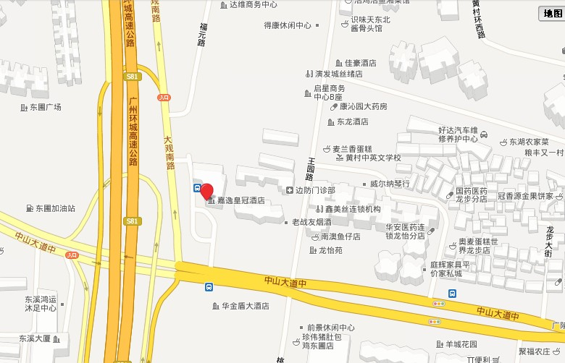
地址：广州市天河区中山大道中483号（省边防武警总队西侧）
公交线路：139、210、214、23、240、242、242快、242、289、289快、289、296、307、41长、503、507、50、513、515、549、560、561、568、571A(东)、571A(西)、571、576、883、891、高峰快线16、夜13、夜17、夜19、夜34、夜41、夜46、夜47等至羊城花园(黄村)站下车

